# BAB III ANALISIS DAN PERANCANGAN

## Analisis

### Identifikasi Masalah

Di dalam sistem pengaduan, desa Kedawung Pojok Kecamatan Dampit Kabupaten Malang ini belum memaksimalkan pemakaian komputer yang ada, sehingga dalam melakukan pelayanan publik staf/pegawai kantor desa mengalami masalah ketika melakukan pencatatan data. Masalah juga terdapat pada sistem pengaduan yang masih dilakukan secara manual dengan warga menuliskan di surat aduan dan jika warga ingin menyampaikan aspirasi secara lisan, maka harus dilakukan dalam forum musyawarah yang dihadiri sekretariat perangkat desa. Hal ini lah yang membuat masyarakat enggan untuk mengajukan aspirasi dan keluhan.

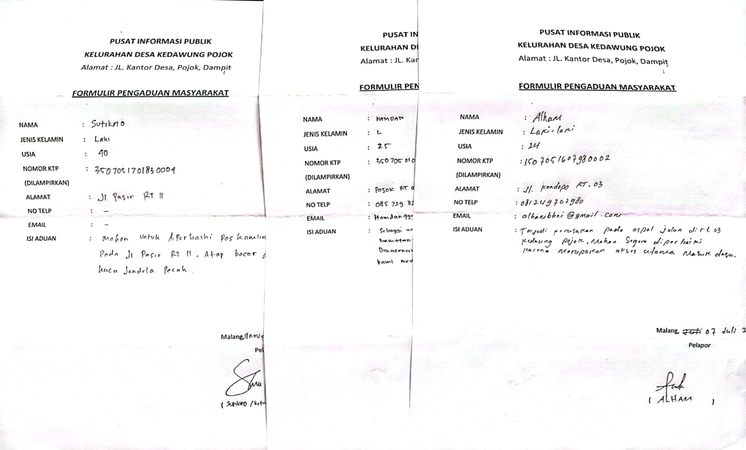

**Gambar 3. 1** Lembar kertas pengaduan

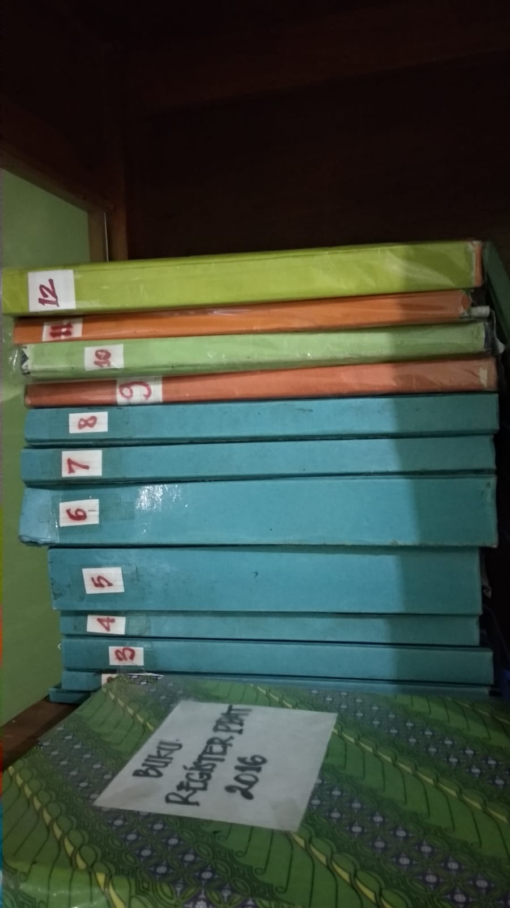

**Gambar 3. 2** Buku riwayat pendaftar dan data aduan

### Proses Pengumpulan Data

Dari analisa yang didapat dari observasi dan wawancara selama penelitian, prosedur yang selama ini dilakukan yaitu : Pertama warga mendatangai kantor desa Kedawung Pojok, staf kantor menanyakan ada keperluan apa ke warga, kemudian warga menjelaskan keperluan kedatangannya staf kantor memberikan arahan kepada warga sesuai keperluan pengaduannya, setelah itu warga mengambil lembar kertas pengaduan yang tersedia di kantor desa Kedawung Pojok, warga pun menuliskan pengaduan sesuai dengan apa yang ingin warga adukan di dalam lembar pengaduan, setelah itu warga memasukkan lembar ke dalam kotak saran yang telah disediakan di kantor desa Kedawung Pojok, maka lembar pengaduan akan di cek oleh staf pengandministrasian umum, semua laporan yang masuk kemudian di pilah mulai dari aduan yang mudah untuk ditindaklanjuti ke pengaduan membutuhkan waktu lama untuk diselesaikan. Staf pun memberikan lembar pengaduan tersebut kepada pak kades agar segera dilakukan tindakan, pak kades memberikan kembali lembar tersebut kepada staf kelurahan untuk dimasukkan arsip desa.

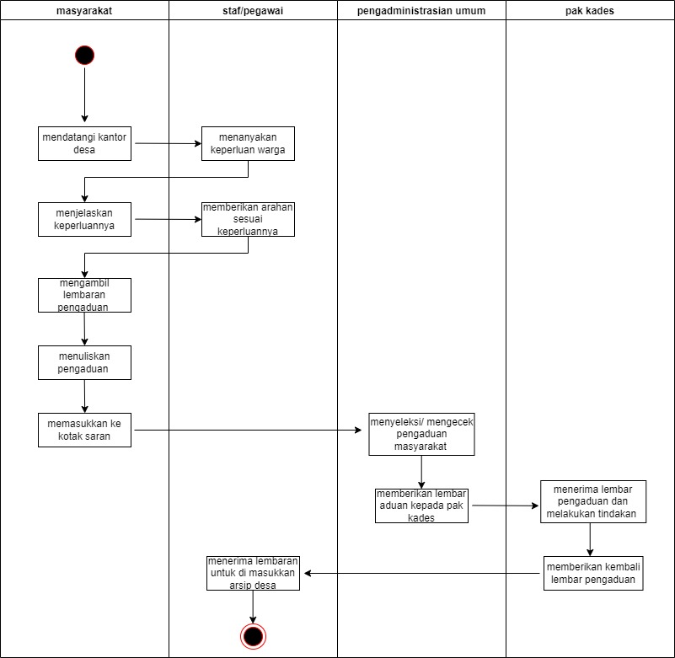

**Gambar 3. 3** Alur pengaduan pada kantor desa

Struktur Organisasi Pada Kantor Desa Kedawung Pojok

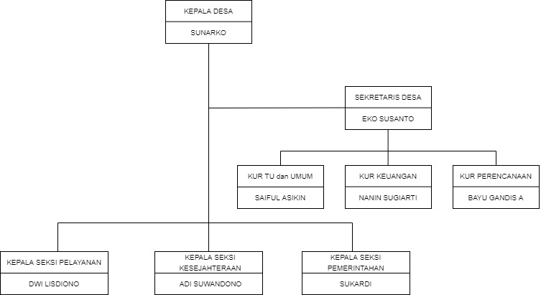

**Gambar 3. 4** Struktur Organisasi

Tugas / wewenang dari masing masing aktor :

1. Kepala Desa : Pengambil keputusan / memvalidasi aduan
2. Sekretaris : Membantu Kepala Desa dalam bidang administrasi dengan menerima hasil validasi dari Kades untuk dijadikan arsip desa
3. KUR TU dan UMUM : staf sekretariat desa yang membidangi urusan ketatausahaan
4. KUR KEUANGAN : staf sekretariat desa yang membidangi urusan keuangan desa
5. KUR PERENCANAAN : staf sekretariat desa yang membidangi urusan perencanaan
6. KEPALA SEKSI PELAYANAN : membantu Kepala Desa sebagai pelaksana tugas operasional. ( menangani aduan di kategori pelayanan & fasilitas umum)
7. KEPALA SEKSI KESEJAHTERAAN : membantu Kepala Desa dalam melaksanakan tugas bidang pembangunan dan pemberdayaan masyarakat desa. ( menangani aduan di kategori pembangunan desa)
8. KEPALA SEKSI PEMERINTAHAN : membantu Kepala Desa sebagai pelaksana tugas operasional dibidang pemerintahan desa. ( menangani aduan di kategori pertanahan, perlindungan masyarakat, dan ketentraman&ketertiban umum )

Pelayanan Jenis Kategori Pengaduan

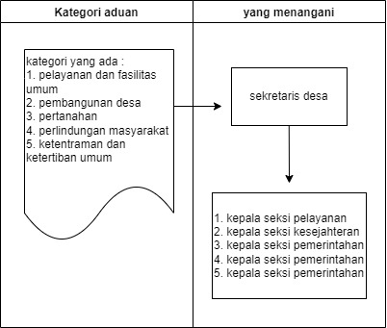

**Gambar 3. 5** Jenis Kategori Aduan

### Pemecahan Masalah

Dari identifikasi masalah diatas, dapat diambil kesimpulan yaitu membuat aplikasi berbasis website yang mampu menampung keluhan dan aspirasi masyarakat dengan baik. Selain itu juga dapat membantu masyarakat dalam meyampaikan keluhannya tanpa harus datang ke kantor desa dan juga mempermudah pihak kantor desa Kedawung Pojok dalam mengarsipkan data aduan masyarakat desa Kedawung Pojok serta menindaklanjuti kepada pihak yang berwenang. Prosedur untuk mengajukan pengaduan secara online yaitu harus mendaftar dahulu ke website sipdepo. Setelah itu masyarakat bisa mengajukan aduan sesuai dengan kategori. Ada empat status pengaduan yaitu, pengaduan peninjauan, pengaduan pemrosesan, pengaduan tindak lanjut, dan yang terakhir pengaduan ditutup. Terdapat fitur komentar, jadi masyarakat bisa melakukan komentar jika aduannya belum di proses.

## Perancangan

### Perancangan Sistem

Perancangan sistem adalah tahapan setelah analisis dan persiapan untuk merancang. Pada tahap ini akan dilakukan pembuatan model informasi secara umum.

1. **Use case**

Use case diagram pada Aplikasi Sistem Informasi Pengaduan Masyarakat Desa Kedawung Pojok. Terdapat 4 aktor dalam use case diagram yang bertindak sebagai Masyarakat, Admin, Staf/pegawai, dan Kepala Desa. Berikut gambaran fitur secara keseluruhan dari setiap aktor yang akan menggunakan system.

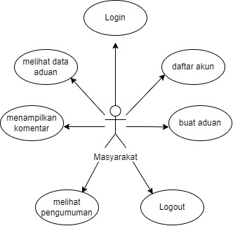

**Gambar 3. 6** Use case diagram masyarakat

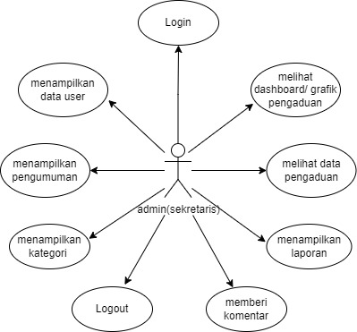

**Gambar 3. 7** Use case diagram admin

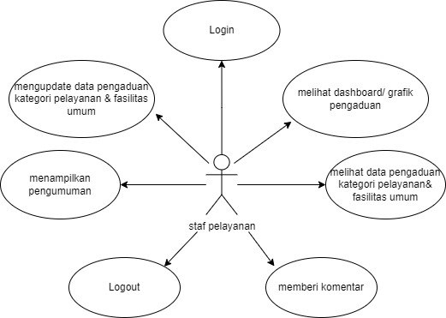

**Gambar 3. 8** Use case diagram staf pelayanan

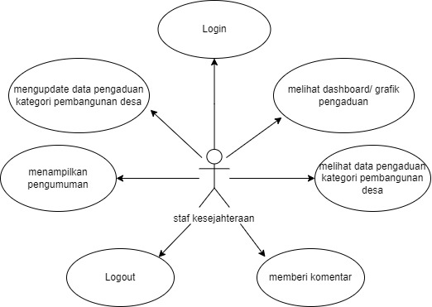

**Gambar 3. 9** Use case diagram staf kesejahteraan

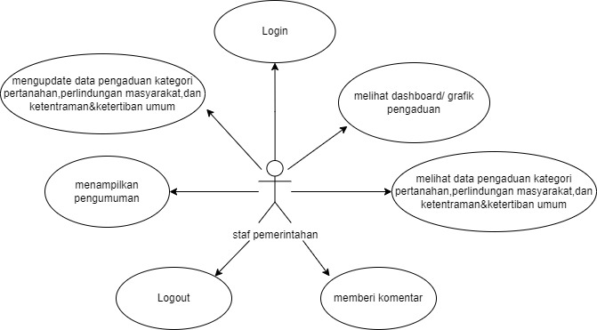

**Gambar 3. 10** Use case diagram staf pemerintahan

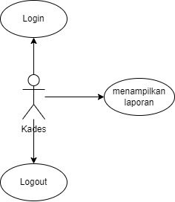

**Gambar 3. 11** Use case diagram kepala desa

1. **Activity diagram**

Berikut adalah *Activity* Diagram system informasi pengaduan online :

1. Activity Diagram Daftar Akun Masyarakat

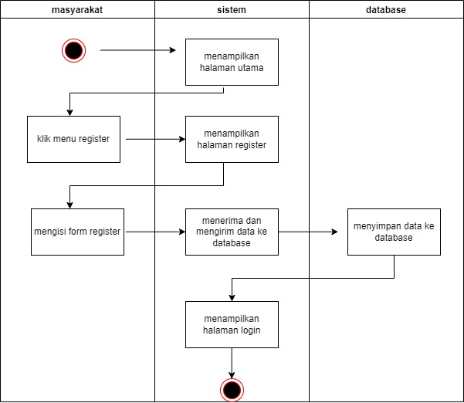

**Gambar 3. 12** Activity Diagram Daftar Akun Masyarakat

1. Activity Diagram Login Masyarakat

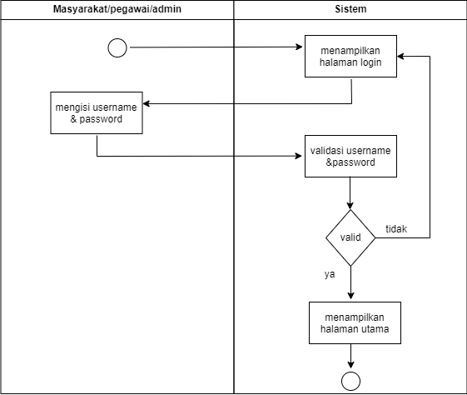

**Gambar 3. 13** Activity Diagram Login Masyarakat

1. Activity Diagram Masyarakat Membuat Aduan

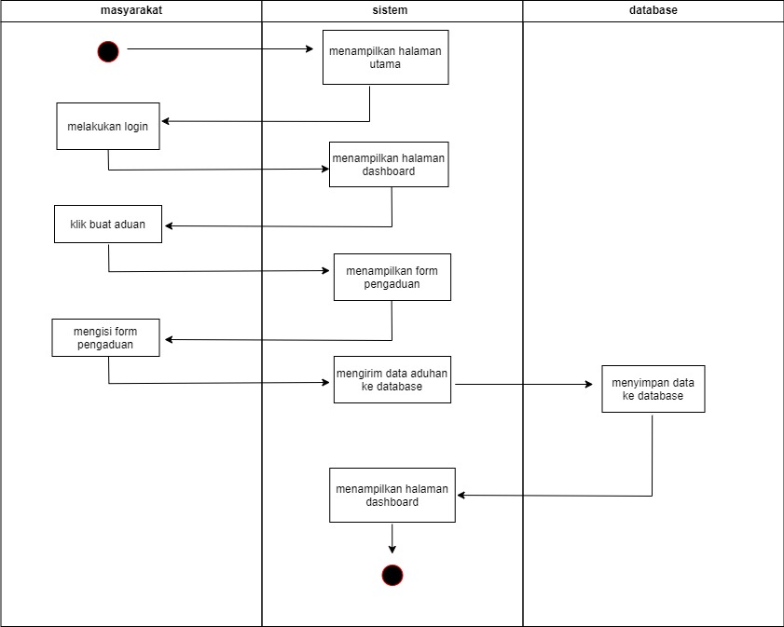

**Gambar 3. 14** Activity Diagram Masyarakat Membuat Aduan

1. Activity Diagram Masyarakat Melihat Data Aduan

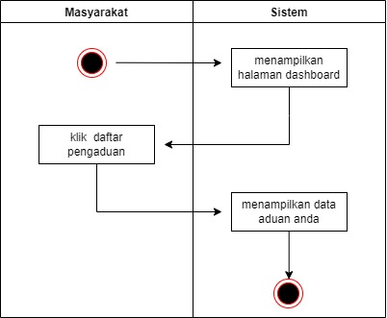

**Gambar 3. 15** Activity Diagram Masyarakat Melihat Data Aduan

1. Activity Diagram Masyarakat Melihat Pengumuman

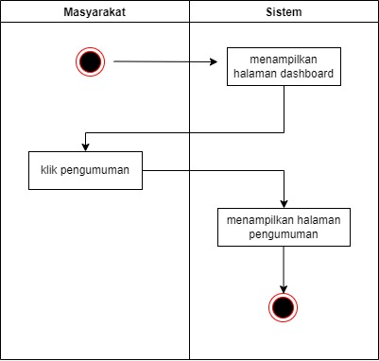

**Gambar 3. 16** Activity Diagram Masyarakat Melihat Pengumuman

1. Activity Diagram Masyarakat Memberikan Komentar

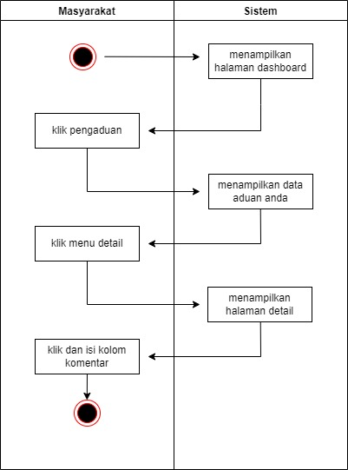

**Gambar 3. 17** Activity Diagram Masyarakat Menampilkan Komentar

1. Activity Diagram Masyarakat Logout

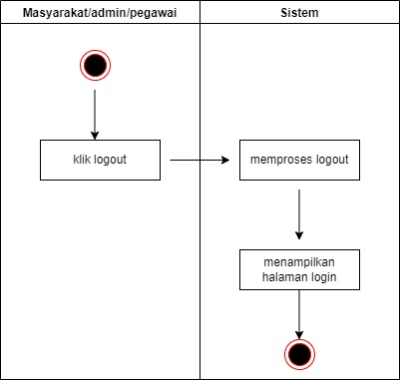

**Gambar 3. 18** Activity Diagram Masyarakat Logout

1. Activity Diagram Login Admin



**Gambar 3. 19** Activity Diagram Login Admin

1. Activity Diagram Admin Menampilkan Kategori

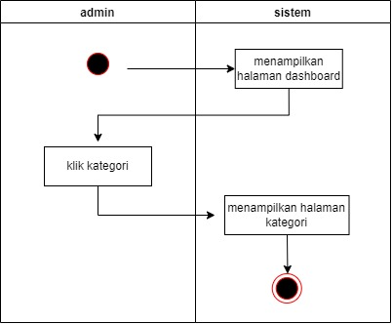

**Gambar 3. 20** Activity Diagram Admin Menampilkan Kategori

1. Activity Diagram Admin Menampilkan Data User

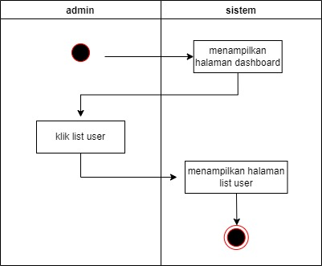

**Gambar 3. 21** Activity Diagram Admin Menampilkan User

1. Activity Diagram Admin Melihat Data Pengaduan

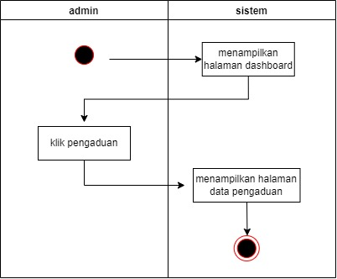

**Gambar 3. 22** Activity Diagram Admin Melihat Data Pengaduan

1. Activity Diagram Admin Memberi Komentar

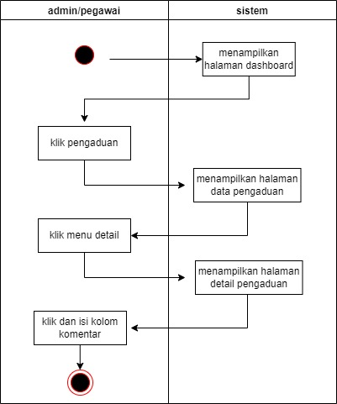

**Gambar 3. 23** Activity Diagram Admin Memberi Komentar

1. Activity Diagram Admin Membuat Pengumuman

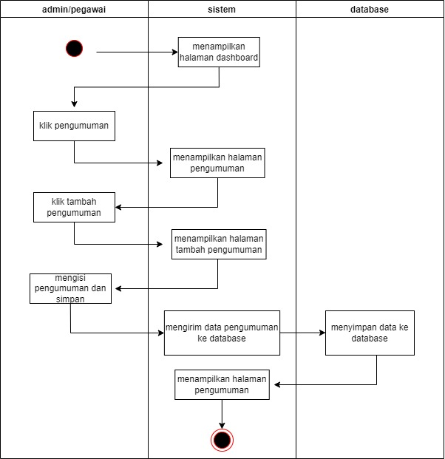

**Gambar 3. 24** Activity Diagram Admin Membuat Pengumuman

1. Activity Diagram Admin Melihat Laporan

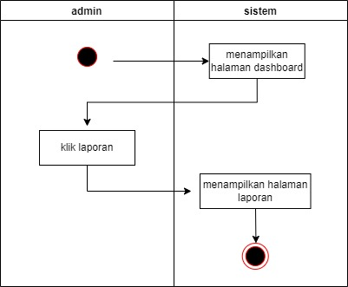

**Gambar 3. 25** Activity Diagram admin melihat laporan

1. Activity Diagram Admin Logout



**Gambar 3. 26** Activity Diagram Logout Admin

1. Activity Diagram Login Staf/Pegawai



**Gambar 3. 27** Activity Diagram Login Staf/Pegawai

1. Activity Diagram Staf/Pegawai Menampilkan Data Pengaduan

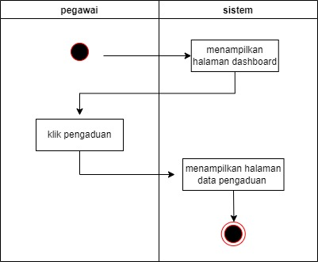

**Gambar 3. 28** Activity Diagram Staf/Pegawai Menampilkan Data Pengaduan

1. Activity Diagram Staf/Pegawai Mengupdate Data Pengaduan

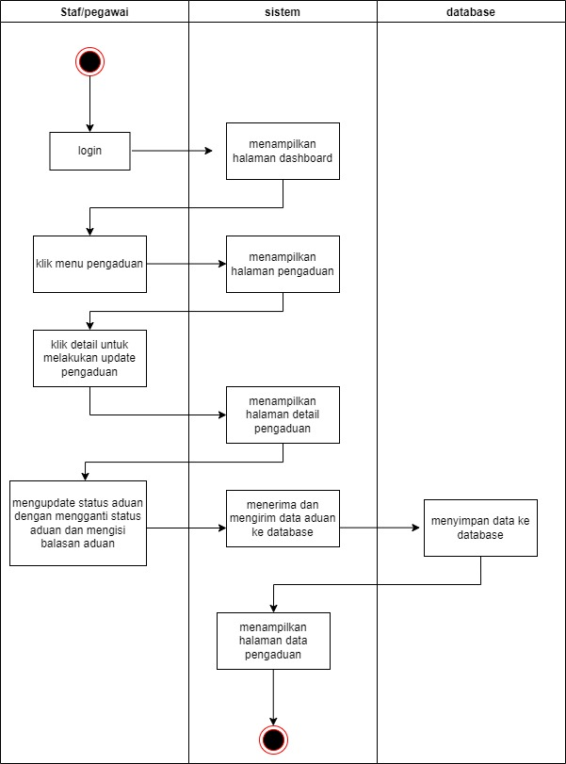

**Gambar 3. 29** Activity Diagram Staf/Pegawai Mengupdate Data Pengaduan

1. Activity Diagram Staf/Pegawai Memberi Komentar



**Gambar 3. 30** Activity Diagram Staf/Pegawai Memberi Komentar

1. Activity Diagram Staf/Pegawai Membuat Pengumuman



**Gambar 3. 31** Activity Diagram Staf/Pegawai Membuat Pengumuman

1. Activity Diagram Logout Staf/Pegawai



**Gambar 3. 32** Activity Diagram Logout Staf/Pegawai

1. Activity Diagram Login Kades

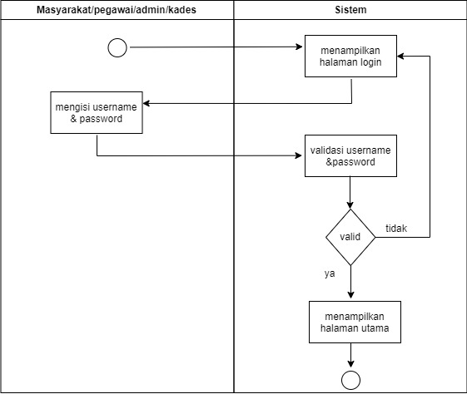

**Gambar 3. 33** Activity Diagram Login Kades

1. Activity Diagram Kades Melihat Laporan

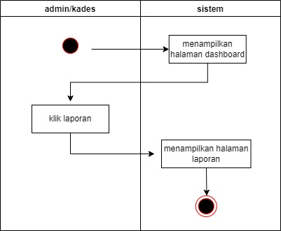

**Gambar 3. 34** Activity Diagram Kades Melihat Laporan

1. Activity Diagram Kades Logout

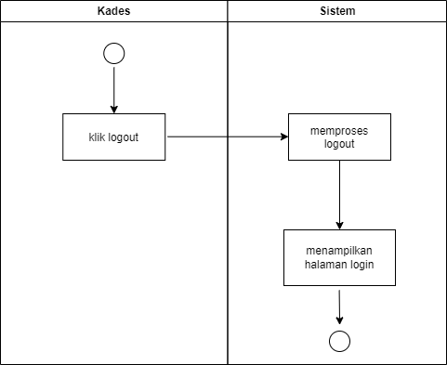

**Gambar 3. 35** Activity Diagram Logout Kades

### Perancangan Data

#### **3.2.2.1 Conceptual Data Model**

Berikut ini adalah conceptual data model yang akan dirancang pada aplikasi.



**Gambar 3. 36** Conceptual Data Model

#### **3.2.2.2 Phsycal Data Model**

Berikut ini adalah conceptual data model yang akan dirancang pada aplikasi.



**Gambar 3. 37** Phsycal Data Model

#### **3.2.2.3 Desain Entity Reliation Diagram (ERD)**

Berikut adalah *Entity Reliation* Diagramsistem informasi pengaduan berbasis web :

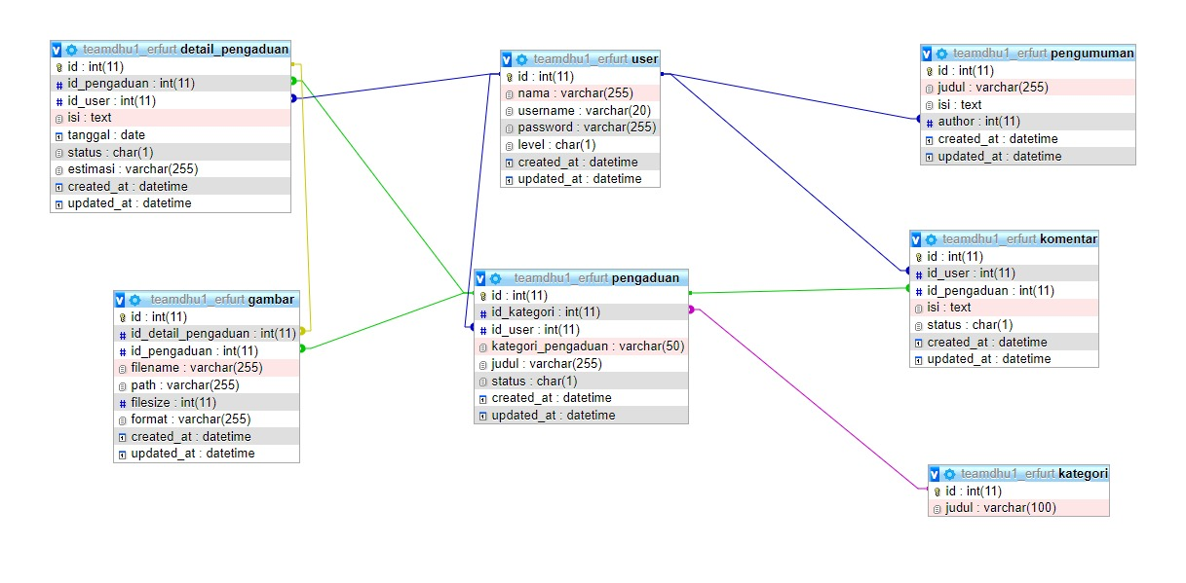

**Gambar 3. 38** Entity Reliation Diagram

#### **3.2.2.4 Rancangan Basis Data**

Berikut adalah tabel basis data pengaduhan sistem layanan pengaduhan berbasis web :

**Tabel 3. 1** Struktur File User

|  |  |  |
| --- | --- | --- |
| No | Nama | Jenis |
| 1 | id_user(pk) | int(11) |
| 2 | nama | varchar(255) |
| 3 | username | varchar(20) |
| 4 | password | varchar(255) |
| 5  6  7 | level  created_at  update_at | char(1)  datetime  datetime |

**Tabel 3. 2** Stuktur File Komentar

|  |  |  |
| --- | --- | --- |
| No | Nama | Jenis |
| 1 | id_komentar(pk) | int (11) |
| 2 | id_user | int(11) |
| 3 | id_pengaduan | int(11) |
| 4  5  6  7 | isi  status  created_at  update_at | text  char(1)  datetime  datetime |
|  |  |  |

**Tabel 3. 3** Struktur File Pengumuman

|  |  |  |
| --- | --- | --- |
| No | Nama | Jenis |
| 1 | id_pengumuman(pk) | int(11) |
| 2 | judul | varchar(255) |
| 3 | Isi | Text |
| 4  5  6 | author  created_at  update_at | int(11)  datetime  datetime |
|  |  |  |

**Tabel 3. 4** Struktur File Gambar

|  |  |  |
| --- | --- | --- |
| No | Nama | Jenis |
| 1 | id_gambar(pk) | int(11) |
| 2  3  4  5  6  7  8  9 | id_detail_pengaduan  id_pengaduan  filename  path  filesize  format  created_at  update_at | int(11)  int(11)  varchar(255)  varchar(255)  int(11)  varchar(255)  datetime  datetime |

**Tabel 3. 5** Struktur File Pengaduan

|  |  |  |
| --- | --- | --- |
| No | Nama | Jenis |
| 1 | id_pengaduan(pk) | int(11) |
| 2  3  4  5  6  7  8 | id_user  id_kategori  judul  status  kategori_pengaduan  created_at  update_at | int(11)  int(11)  varchar(255)  char(1)  varchar(50)  datetime  datetime |

**Tabel 3. 6** Struktur File Detail Pengaduan

|  |  |  |
| --- | --- | --- |
| No | Nama | Jenis |
| 1 | id_detail_pengaduan(pk) | int(11) |
| 2  3  4  5  6  7  8  9 | id_pengaduan  id_user  isi  tanggal  status  estimasi  created_at  update_at | int(11)  int(11)  text  date  char(1)  varchar(255)  datetime  datetime |

**Tabel 3. 7** Struktur File Kategori

|  |  |  |
| --- | --- | --- |
| No | Nama | Jenis |
| 1 | id_kategori(pk) | int(11) |
| 2 | judul | varchar(255) |

### Perancangan User Interface / *Mock-up* aplikasi

Berikut adalah *Moke Up* pengaduhan sistem informasi pengaduan berbasis web :

Tampilan Halaman Utama Website

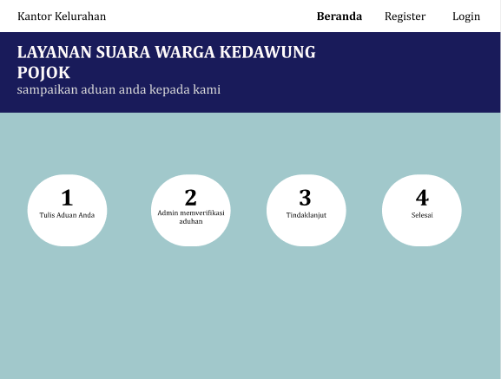

**Gambar 3. 39** Tampilan moke up Halaman Utama Website

Tampilan Halaman Login

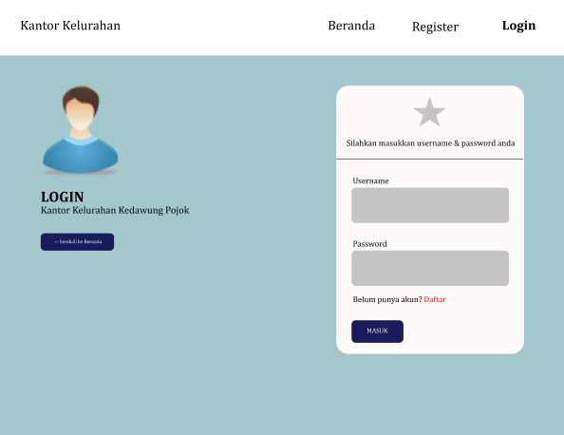

**Gambar 3. 40** Tampilan moke up Login

Tampilan Halaman Register

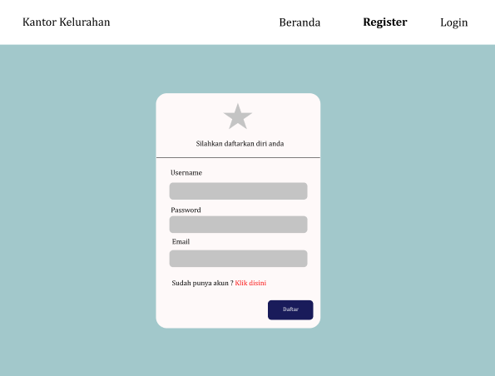

**Gambar 3. 41** Tampilan moke up Halaman Register

Tampilan Halaman Dashboard

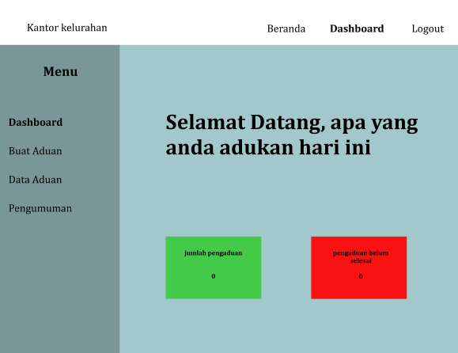

**Gambar 3. 42** Tampilan Halaman Dashboard

Tampilan Halaman Pengaduan

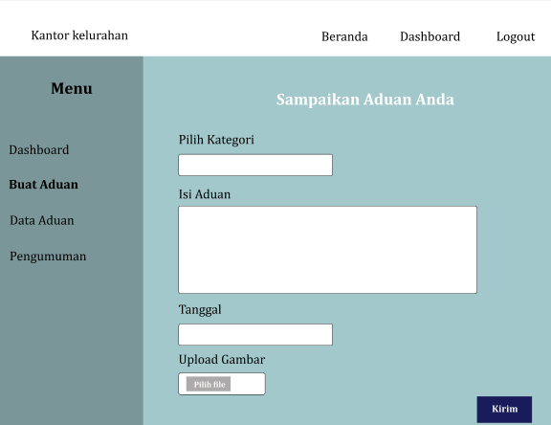

**Gambar 3. 43** Tampilan Halaman Pengaduan

Tampilan Halaman Data Aduan

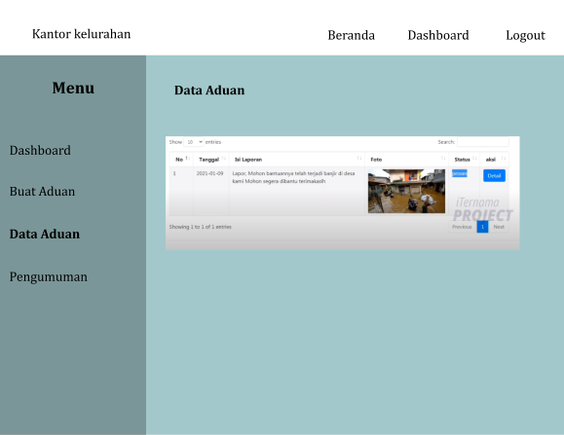

**Gambar 3. 44** Tampilan Halaman Data Aduan

Tampilan Halaman Pengumuman

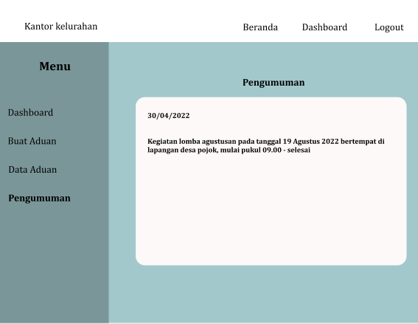

**Gambar 3. 45** Tampilan Halaman Pengumuman

## Rancangan Pengujian

### Metode Pengujian

Dalam penelitian ini, metode pengujian yang akan digunakan dalam pembangunan aplikasi ini adalah black box. Pengujian Black Box digunakan untuk melakukan pengujian pada aplikasi. Pengujian ini difokuskan pada fungsional dari aplikasi yang sesuai seperti rancangan yang telah dirancang. Hal ini dilakukan untuk memastikan setiap komponen dan *button* berfungsi sesuai dengan yang diinginkan. Pengujian blackbox dapat menemukan bugs atau error seperti:

1. Fungsi yang error
2. Kesalahan user interface
3. Kesalahan kinerja

### Tahapan Pengujian Sistem

* + - 1. Pengujian User Interface (UI)

Pengujian ini bertujuan  untuk  mengetahui   fungsionalitas  dari elemen-elemen interface yang  terdapat  pada  tiap-tiap halaman bekerja dengan baik.

**Tabel 3. 8** Kasus Uji Pengujian User Interface

|  |  |  |
| --- | --- | --- |
| **No** | **Kasus Tes Uji Coba** | **Hasil Yang Diharapkan** |
| **User Interface** | | |
| 1 | Halaman Register | Dapat menampilkan halaman register serta dapat melakukan pendaftaran akun untuk masyarakat |
| 2 | Halaman Login | Dapat menampilkan halaman login serta memverifikasi username dan password sebelum diizinkan ke halaman selanjutnya |
| 3 | Halaman Beranda | Dapat menampilkan halaman beranda |
| 4 | Halaman LayananPengaduan | Dapat menampilkan halaman layanan pengaduan serta mengadukan aduan yang ingin di adukan |
| 5 | Halaman Layanan Data Aduan | Dapat menampilkan halaman layanan data aduan anda serta dapat melihat status aduan anda |
| 6 | Halaman Layanan Pengumuman | Dapat menampilkan halaman pengumuman mengenai informasi desa kedawung pojok |

* + - 1. Pengujian Fungsi Dasar Sistem

Pengujian dirancang untuk mengetahui fungsi dasar dalam aplikasi.

**Tabel 3. 9** Kasus Uji Pengujian Fungsi Dasar Sistem

|  |  |  |
| --- | --- | --- |
| **No** | **Kasus Uji** | **Hasil Yang Diharapkan** |
| 1 | Pengujian fungsi pendaftaran untuk masyarakat | Sistem dapat menyimpan data masyarakat yang baru mendaftar |
| 2 | Pengujian fungsi login | Sistem dapat memproses user apakah sudah mendaftar atau belum |
| 3 | Pengujian fungsi layanan pengaduan | Sistem dapat menyimpan data masyrakat yang baru mengadukan aduan |
| 4 | Pengujian fungsi data pengaduan | Dapat menampilkan berapa banyak yang melakukan pengaduan serta menanggapi aduan |
| 5 | Pengujian fungsi data kategori | Dapat menampilkan halaman kategori serta dapat CRUD kategori |
| 6 | Pengujian fungsi data user | Dapat menampilkan halaman data masyarakat yang melakukan pengaduan serta data pegawai |

* + - 1. Pengujian Validasi

Pengujian ini dirancang untuk mengetahui apakah validasi dalam sistem berjalan dengan baik.

**Tabel 3. 10** Kasus Uji Pengujian Validasi

|  |  |  |
| --- | --- | --- |
| **No** | **Kasus Uji** | **Hasil Yang Diharapkan** |
| 1 | Validasi jika username dan password di halaman login tidak sesuai atau kosong | Sistem dapat menampilkan notifikasi/pesan peringatan bahwa username/ password yang dimasukan salah atau kosong. |
| 2 | Validasi data tidak kosong di halaman pendaftaran | Sistem akan menampilkan pesan kalau ada data yang belum diisi. |
| 3 | Validasi data tidak kosong di halaman pengaduan | Sistem akan menampilkan pesan kalau ada data yang belum diisi. |